【音频处理模块】

1. 总控制

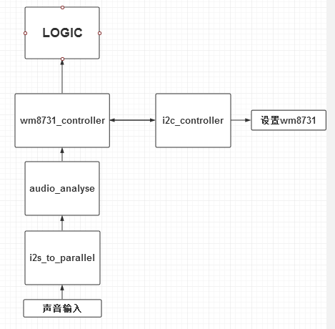

设计中由wm8731_controller进行总调度，先调用i2c_controller通过I2C协议设置wm8731，当设置成功后转入传输状态，通过I2S协议接受音频信号。详见源码wm8731_controller.vhd

1. I2C协议设置wm8731
   1. I2C协议：

开始信号：让时钟信号SCL保持高电平，使数据信号SDA由高电平变为低电平，即告知wm8731将开始传输数据设置wm8731

结束信号：让时钟信号SCL保持高电平，使数据信号SDA由低电平变为高电平，即告知wm87331已经设置完毕，结束I2C协议传输

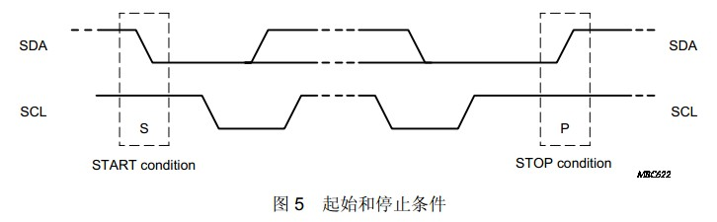

传输过程：wm8731会在时钟信号SCL为高电平时取走SDA上的数据，故在SCL为高电平时，SDA的数据应保持不变，否则将视为开始信号或结束信号。在SCL为低电平期间，SDA的数据改变为下一位数据位。

响应信号：I2C协议每次需串行传输24个数据位（即3个字节），而每传输8位（即一个字节），SDA线会返回一个响应信号，若响应信号为低电平，则代表传输成功，否则代表传输失败，需重新进行传输。响应信号在SCL为高电平时读取。故SDA应设为inout接口，在时钟信号SCL的前8个周期向wm8731发送数据，在第9个周期接受响应信号。

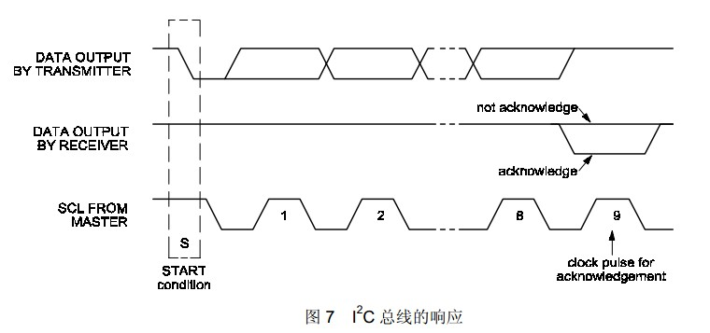

传输的数据：24位数据中，前8位为wm8731的设备号，固定为X”34”（00110100）；剩下的16位中，前7位为wm8731寄存器地址，后9位为要设置的数据，即将后9位数据写在wm8731的相应寄存器中。

时钟信号SCL：wm8731允许的传输频率为400KHz以内，本设计采用20KHz的时钟信号进行传输。这一部分的源代码见i2c_controller.vhd，源代码中i2c_sclk对应SCL，i2c_sdat对应SDA。

* 1. 设置的参数：

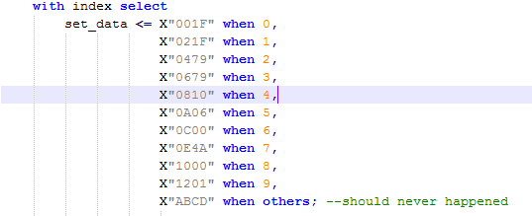

* 1. 遇到的问题：先后尝试过三种写法，前两种为较精简的状态机，但总是设置不成功，最后采用有61个状态的状态机，精确描述了24位数据的传输过程。

1. I2S协议传输数字音频信号

I2S协议：I2S协议具有5根数据线，分别为位时钟BCLK，数字转模拟采样率时钟DACLRC，模拟转数字采样率时钟ADCLRC，数字转模拟数据信号DACDAT，模拟转数字数据信号ADCDAT。本设计使用了BCLK，ADCLRC，ADCDAT三根数据线，以接受人声（模拟信号），wm8731将模拟信号转为数字信号DACDAT后，再对数字信号进行分析处理。

在I2S协议中，数据的最高位总是出现在LRC跳变之后第2个BCLK脉冲处，在本设计中，在LRC跳变之后的BCLK第2个上升沿开始读取数据，之后均在上升沿读取数据，详见源代码i2s_to_parallel.vhd，该部分代码负责将串行传输的24位数据信号转为并行的24位数据信号。

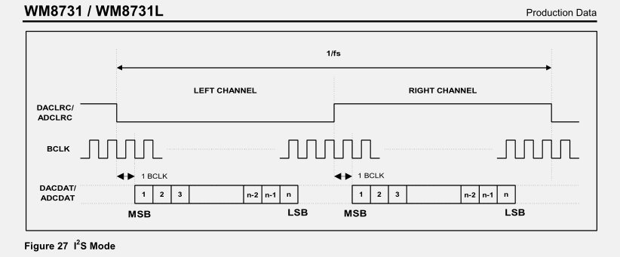

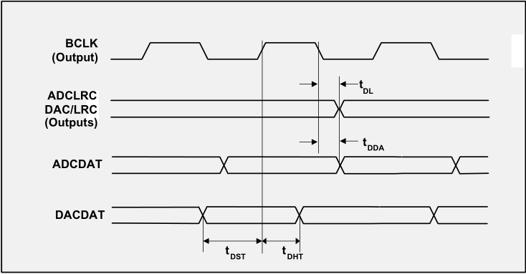

1. 声音分析
   1. 原理：本设计采用以声强区分不同的声音信号，通过取得一段时间内的声音的最大振幅作为该段时间的声音标记。之后根据该标记的大小分为16个等级，当等级小于等于1时，视为无声，不采取任何操作；当等级大于等于2，小于等于10视为游戏中鸟的上升信号；当等级大于等于11，小于等于15视为游戏中鸟的发子弹信号。在设计中我们发现，“啊”声音的等级一般为2、3、4，爆破音的等级一般为10以上，故在游戏中发出“啊”声即控制鸟上升，发出“啪”声或朝话筒狠吹一口气即控制鸟发子弹。详见源代码audio_analyse.vhd。
   2. 其他设计：本打算采用声音的持续时间作为判断标准，当声音持续时间较长时，视为上升信号，较短时视为发子弹信号，但是效果并不理想，故放弃。
2. 未解决的问题

在设计中本想在使用AD模块接收声音的同时，使用DA模块播放一些背景声音，然而发现DA模块会对AD模块产生一些干扰，表现为在播放声音时游戏鸟会自动上升下降。